1）**前端设计**

开发框架：微信小程序开发工具+ uniapp

页面设计：

首页：展示学校信息、招生政策、专业介绍等入口。

学校信息页面：详细介绍学校基本情况。

招生政策页面：展示和搜索招生政策。

专业介绍页面：展示专业列表和专业详情。

咨询页面：调用开源AI模型根据用户针对招生相关问题进行回答

个人信息页面：主流界面即可，需具备登录功能

页面要求：简洁美观，清新和谐

2）**后端设计**

开发框架：Java + Spring Boot

采用分层架构设计，将系统划分为以下几个层次：

控制器层（Controller）：接收前端请求，调用服务层处理业务逻辑，并返回响应。

服务层（Service）：处理核心业务逻辑，如问答处理、用户管理、数据查询等。

持久层（Repository）：负责与数据库交互，实现数据的增删改查。

实体层（Entity）：定义数据库表对应的实体类。

配置层（Configuration）：管理应用的配置信息，如数据库连接等。

主要模块：

用户管理模块：处理用户注册、登录、权限管理等功能。

数据管理模块：管理学校信息、招生政策、专业信息、通知公告等数据。

问答处理模块：接收用户招生相关问题并返回答案。

3） 数据库设计

数据库类型：关系型数据库MySQL

数据表：学校信息表、用户表等

保留的页面：

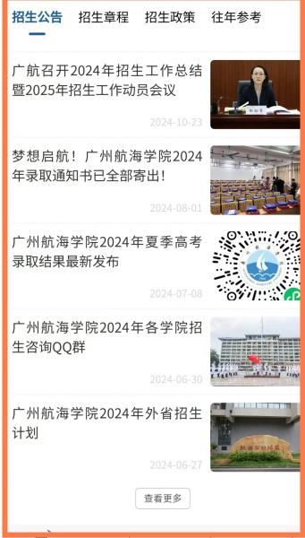  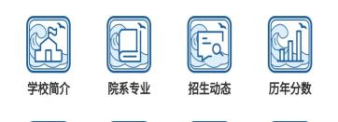

参考小程序：广州海航学院本科招生小程序